

**Об утверждении регламентов государственных услуг**

***Утративший силу***

Постановление акимата Кызылординской области от 29 сентября 2015 года № 173. Зарегистрировано Департаментом юстиции Кызылординской области 20 октября 2015 года № 5184. Утратило силу постановлением акимата Кызылординской области от 9 апреля 2019 года № 1365

      Сноска. Утратило силу постановлением акимата Кызылординской области от 09.04.2019 № 1365 (вводится в действие по истечении десяти календарных дней после дня первого официального опубликования).

      В соответствии с Законом Республики Казахстан от 23 января 2001 года "О местном государственном управлении и самоуправлении в Республике Казахстан" и Законом Республики Казахстан от 15 апреля 2013 года "О государственных услугах" акимат Кызылординской области **ПОСТАНОВЛЯЕТ**:

      1. Утвердить прилагаемые:

      1) регламент государственной услуги "Аттестация лабораторий по экспертизе качества семян";

      2) регламент государственной услуги "Выдача лицензии на оказание услуг по складской деятельности с выпуском зерновых расписок;

      3) регламент государственной услуги "Аттестация производителей оригинальных, элитных семян, семян первой, второй и третьей репродукций и реализаторов семян";

      4) регламент государственной услуги "Субсидирование развития семеноводства".

      Сноска. Пункт 1 с изменениями, внесенными постановлением акимата Кызылординской области от 10.05.2017 № 777 (вводится в действие по истечении десяти календарных дней после дня первого официального опубликования).

      2. Контроль за исполнением настоящего постановления возложить на заместителя акима Кызылординской области Кожаниязова С.С.

      3. Настоящее постановление вводится в действие по истечении десяти календарных дней после дня первого официального опубликования.

|  |  |
| --- | --- |
| *Аким Кызылординской области* | *К. Кушербаев* |

|  |  |
| --- | --- |
|  | Утвержден |
|  | постановлением акимата Кызылординской области |
|  | от "29" сентября 2015 года № 173 |

**Регламент государственной услуги "Аттестация лабораторий по экспертизе качества семян"**

      Сноска. Регламент - в редакции постановления акимата Кызылординской области от 15.12.2017 № 983 (вводится в действие по истечении десяти календарных дней после дня первого официального опубликования).

**1. Общие положения**

      1. Наименование услугодателя: государственное учреждение "Управление сельского хозяйства Кызылординской области" (далее - услугодатель).

      Прием заявлений и выдача результатов оказания государственной услуги осуществляются через:

      1) канцелярию услугодателя;

      2) веб-портал "электронного правительства" www.e.gov.kz, www.elicense.kz (далее - портал).

      2. Форма оказания государственной услуги - электронная (частично автоматизированная) и (или) бумажная.

      3. Результат оказания государственной услуги – свидетельство об аттестации (далее - свидетельство) либо мотивированный ответ об отказе в оказании государственной услуги по основаниям, указанным в пункте 9-1 стандарта государственной услуги "Аттестация лабораторий по экспертизе качества семян, утвержденного приказом Министра сельского хозяйства Республики Казахстан от 6 мая 2015 года за № 4-2/416 "Об утверждении стандартов государственных услуг в области семеноводства" (зарегистрирован в Реестре государственной регистрации нормативных правовых актов за номером 11777) (далее - стандарт).

      На портале результат оказания государственной услуги направляется в "личный кабинет" услугополучателя в форме электронного документа, подписанного электронной цифровой подписью (далее - ЭЦП) уполномоченного лица услугодателя.

      В случае обращения услугополучателя за результатом оказания государственной услуги на бумажном носителе, результат оказания государственной услуги оформляется в электронной форме, распечатывается и заверяется печатью и подписью уполномоченного лица услугодателя.

      4. Форма предоставления результата оказания государственной услуги - электронная.

**2. Описание порядка действий структурных подразделений (работников) услугодателя в процессе оказания государственной услуги**

      5. Основание для начала процедуры (действия) по оказанию государственной услуги: обращение услугополучателя (либо его представителя по доверенности) (далее – его представитель) к услугодателю с заявлением по форме согласно приложению 1 к стандарту и пакетом документов, согласно пункту 9 стандарта.

      6. Содержание каждой процедуры (действия), входящей в состав процесса оказания государственной услуги, длительность выполнения:

      1) услугополучатель либо его представитель предоставляет услугодателю документы согласно пункту 9 стандарта. Результат процедуры (действия): предоставление пакета документов;

      2) сотрудник канцелярии услугодателя регистрирует документы, выдает услугополучателю либо его представителю копию заявления с отметкой о регистрации в канцелярии услугодателя с указанием даты и времени приема пакета документов (далее – копия заявления) и предоставляет документы руководителю услугодателя (не более двадцати минут). Результат процедуры (действия): регистрация и предоставление документов руководителю услугодателя;

      3) руководитель услугодателя рассматривает документы и определяет ответственного исполнителя услугодателя (не более двадцати минут). Результат процедуры (действия): направление документов исполнителю услугодателя;

      4) исполнитель услугодателя проверяет полноту представленных документов, в случае установления факта неполноты представленных документов, подготавливает и обеспечивает выдачу услугополучателю либо его представителю мотивированного отказа в дальнейшем рассмотрении заявления (далее – отказ в рассмотрении заявления), при предоставлении полного пакета документов предоставляет документы на рассмотрение аттестационной комиссии (в течение двух рабочих дней). Результат процедуры (действия): выдача услугополучателю либо его представителю отказа в рассмотрении заявления либо предоставление документов на рассмотрение аттестационной комиссии;

      5) аттестационная комиссия рассматривает документы, с выездом на место проводит обследование услугополучателя и (или) его структурных подразделений (при наличии) на предмет соответствия требованиям Правил аттестации лабораторий по экспертизе качества семян, утвержденных приказом Министра сельского хозяйства Республики Казахстан от 30 января 2015 года № 4-2/60 (зарегистрирован в Министерстве юстиции РК от 8 мая 2015 года № 11010) (далее - Правила) (не более шести рабочих дней). Результат процедуры (действия): обследование на предмет соответствия требованиям Правил;

      6) аттестационная комиссия по результатам обследования услугополучателя и (или) его структурных подразделений (при наличии) составляет акт обследования на соответствие требованиям Правил (далее – акт обследования) (в течение одного рабочего дня). Результат процедуры (действия): акт обследования;

      7) аттестационная комиссия по итогам рассмотрения документов, представленных услугополучателем либо его представителем, а также акта обследования принимает решение о присвоении либо об отказе в присвоении услугополучателю статуса лаборатории по экспертизе качества семян и направляет протокол заседания аттестационной комиссии услугодателю (в течение двух рабочих дней). Результат процедуры (действия): направление протокола услугодателю;

      8) исполнитель услугодателя на основании решения аттестационной комиссии подготавливает проект постановления местного исполнительного органа и обеспечивает его утверждение, после утверждения постановления исполнитель услугодателя подготавливает свидетельство либо мотивированный письменный ответ с указанием причин отказа (далее – мотивированный отказ) и предоставляет руководителю услугодателя (в течение пяти рабочих дней). Результат процедуры (действия): предоставление руководителю услугодателя свидетельства либо мотивированного отказа;

      9) руководитель услугодателя подписывает и направляет свидетельство либо мотивированный отказ сотруднику канцелярии услугодателя (не более двадцати минут). Результат процедуры (действия): направление свидетельства либо мотивированного отказа сотруднику канцелярии услугодателя;

      10) сотрудник канцелярии услугодателя регистрирует и выдает услугополучателю либо его представителю свидетельство либо мотивированный отказ (не более пятнадцати минут). Результат процедуры (действия): выдача услугополучателю свидетельства либо мотивированного отказа.

**3. Описание порядка взаимодействия структурных подразделений (работников услугодателя) и аттестационной комиссии в процессе оказания государственной услуги**

      7. Перечень структурных подразделений (работников) услугодателя и аттестационной комиссии, которые участвуют в процессе оказания государственной услуги:

      1) сотрудник канцелярии услугодателя;

      2) руководитель услугодателя;

      3) исполнитель услугодателя;

      4) аттестационная комиссия.

      8. Подробное описание последовательности процедур (действий), взаимодействий структурных подразделений (работников) услугодателя в процессе оказания государственной услуги, а также описание порядка взаимодействия с другими услугодателями в процессе оказания государственной услуги отражено в справочнике бизнес-процессов оказания государственной услуги согласно приложению к настоящему регламенту.

      Справочник бизнес-процессов оказания государственной услуги размещается на официальных интернет-ресурсах государственного учреждения "Управление сельского хозяйства Кызылординской области", акимата Кызылординской области, акиматов районов и города Кызылорды.

**4. Описание порядка использования информационных систем в процессе оказания государственной услуги**

      9. Описание порядка обращения и последовательности процедур (действий) услугодателя и услугополучателя при оказании услуги через портал:

      1) услугополучатель либо его представитель регистрируется на портале и направляет запрос в форме электронного документа, удостоверенного ЭЦП услугополучателя (далее – электронный запрос) и документы согласно пункту 9 стандарта;

      2) исполнитель услугодателя принимает электронный запрос и документы, направляет в "личный кабинет" услугополучателя либо его представителя уведомление о принятии электронного запроса с указанием даты получения результата государственной услуги и предоставляет документы руководителю услугодателя (не более пятнадцати минут). Результат процедуры (действия): предоставление документов руководителю услугодателя;

      3) после предоставления документов руководителю услугодателя, действия структурных подразделений (работников) услугодателя в процессе оказания государственной услуги осуществляются в соответствии с подпунктами 3-9) пункта 6 настоящего регламента;

      4) исполнитель услугодателя регистрирует и направляет результат оказания государственной услуги в "личный кабинет" услугополучателя либо его представителя (не более пятнадцати минут). Результат процедуры (действия): направление результата оказания государственной услуги в "личный кабинет" услугополучателя либо его представителя.

|  |  |
| --- | --- |
|  | Приложение к регламенту государственной услуги "Аттестация лабораторий по экспертизе качества семян" |

**Справочник бизнес–процессов оказания государственной услуги**

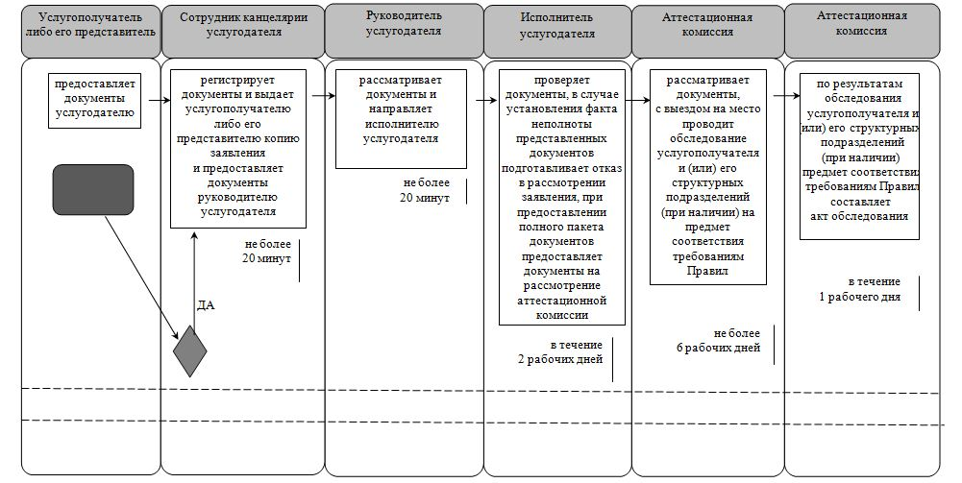

      продолжение таблицы

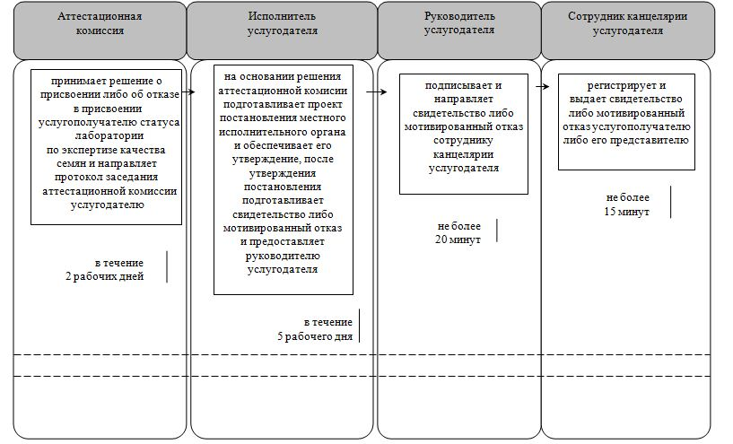

      Условные обозначения:

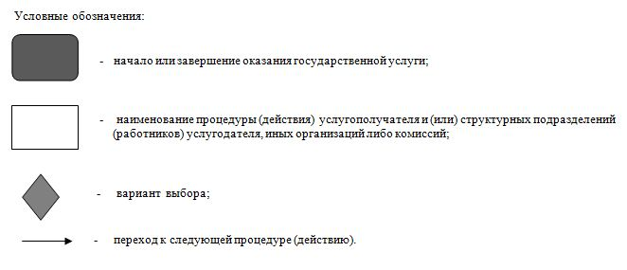

|  |  |
| --- | --- |
|  |  |
|  | Утвержден |
|  | постановлением акимата Кызылординской области |
|  | от "29" сентября 2015 года № 173 |

**Регламент государственной услуги "Выдача лицензии на оказание услуг по складской деятельности с выпуском зерновых расписок"**

      Сноска. Регламент - в редакции постановления акимата Кызылординской области от 10.05.2017 № 777 (вводится в действие по истечении десяти календарных дней после дня первого официального опубликования).

**1. Общие положения**

      1. Наименование услугодателя: государственное учреждение "Управление сельского хозяйства Кызылординской области" (далее - услугодатель).

      Прием заявлений и выдача результатов оказания государственной услуги осуществляются через:

      1) канцелярию услугодателя;

      2) веб-портал "электронного правительства" www.e.gov.kz, www.elicense.kz (далее - портал).

      2. Форма оказания государственной услуги – электронная (частично автоматизированная) и (или) бумажная.

      3. Результат оказания государственной услуги – выдача лицензии на оказание услуг по складской деятельности с выпуском зерновых расписок переоформление лицензии, выдача дубликата лицензии (далее – лицензия) либо мотивированный ответ об отказе в оказании государственной услуги в случаях и по основаниям, предусмотренным пунктом 10 стандарта государственной услуги "Выдача лицензии на оказание услуг по складской деятельности с выпуском зерновых расписок", утвержденного приказом Министра сельского хозяйства Республики Казахстан от 22 мая 2015 года № 4-1/468 "Об утверждении стандарта государственной услуги "Выдача лицензии на оказание услуг по складской деятельности с выпуском зерновых расписок" (зарегистрирован в Реестре государственной регистрации нормативных правовых актов за № 11625 (далее – стандарт).

      4. Форма предоставления результата оказания государственной услуги – электронная.

      В случае обращения услугополучателя за получением лицензии на бумажном носителе лицензия оформляется в электронной форме, распечатывается и заверяется печатью и подписью руководителя услугодателя.

**2. Описание порядка действий структурных подразделений (работников) услугодателя в процессе оказания государственной услуги**

      5. Основание для начала процедуры (действия) по оказанию государственной услуги: предоставление услугополучателем либо его представителем услугодателю заявления по форме согласно приложению 1 к стандарту либо направление заявления в форме электронного документа через портал.

      6. Содержание каждой процедуры (действия), входящей в состав процесса оказания государственной услуги, длительность выполнения:

      1) услугополучатель либо его представитель предоставляет услугодателю документы согласно пункту 9 стандарта;

      2) сотрудник канцелярии услугодателя регистрирует документы, выдает услугополучателю либо его представителю копию заявления с отметкой о регистрации в канцелярии услугодателя с указанием даты и времени приема пакета документов (далее – копия заявления) и предоставляет документы руководителю услугодателя (не более тридцати минут);

      3) руководитель услугодателя рассматривает и направляет документы исполнителю услугодателя (не более тридцати минут);

      4) исполнитель услугодателя проверяет полноту представленных документов, в случае установления факта неполноты представленных документов, подготавливает и предоставляет руководителю услугодателя мотивированный отказ в дальнейшем рассмотрении заявления (далее – отказ в рассмотрении заявления) (в течение двух рабочих дней);

      5) руководитель услугодателя подписывает и направляет отказ в рассмотрении заявления сотруднику канцелярии услугодателя (не более тридцати минут);

      6) сотрудник канцелярии услугодателя регистрирует и выдает услугополучателю либо его представителю отказ в рассмотрении заявления (не более тридцати минут);

      7) в случае предоставления полного пакета документов, исполнитель услугодателя подготавливает лицензию либо в случае соответствия представленных документов основаниям, предусмотренным в пункте 10 стандарта - мотивированный ответ об отказе в оказании государственной услуги (далее – мотивированнный отказ) и предоставляет руководителю услугодателя лицензию либо мотивированный отказ:

      при выдаче лицензии и приложения к лицензии либо мотивированного отказа - в течение восьми рабочих дней;

      при переоформлении лицензии – в течение двух рабочих дней;

      при выдаче дубликата лицензии – в течение одного рабочего дня;

      8) руководитель услугодателя подписывает лицензию либо мотивированный отказ и направляет сотруднику канцелярии услугодателя (не более тридцати минут);

      9) сотрудник канцелярии услугодателя регистрирует и выдает лицензию либо мотивированный отказ услугополучателю либо его представителю (не более тридцати минут).

      Описание результата процедуры (действия) по оказанию государственной услуги, который служит основанием для начала выполнения следующей процедуры (действия) (с указанием результата процедуры (действия) и порядка его передачи в другое структурное подразделение) приведено в приложении 1 к настоящему регламенту.

**3. Описание порядка взаимодействия структурных подразделений (работников) услугодателя в процессе оказания государственной услуги**

      7. Перечень структурных подразделений (работников) услугодателя, которые участвуют в процессе оказания государственной услуги:

      1) сотрудник канцелярии услугодателя;

      2) руководитель услугодателя;

      3) исполнитель услугодателя.

      8. Описание последовательности процедур (действий) между структурными подразделениями (работниками) с указанием длительности каждой процедуры (действия) приведено в приложении 2 к настоящему регламенту.

      9. Подробное описание последовательности процедур (действий), взаимодействий структурных подразделений (работников) услугодателя в процессе оказания государственной услуги, отражено в справочнике бизнес-процессов оказания государственной услуги согласно приложению 4 к настоящему регламенту.

      Справочник бизнес-процессов оказания государственной услуги размещается на официальных интернет-ресурсах государственного учреждения "Управление сельского хозяйства Кызылординской области", акимата Кызылординской области, акиматов районов и города Кызылорды.

**4. Описание порядка использования информационных систем в процессе оказания государственной услуги**

      10. Описание порядка обращения и последовательности процедур (действий) услугодателя и услугополучателя при оказании услуги через портал:

      1) услугополучатель либо его представитель регистрируется на портале и направляет заявление по форме согласно приложению 1 к стандарту в форме электронного документа, удостоверенное электронной цифровой подписью (далее – ЭЦП) услугополучателя (далее – электронный запрос) и документы согласно пункту 9 стандарта;

      2) исполнитель услугодателя принимает электронный запрос и документы и в истории обращений в "личном кабинете" услугополучателя либо его представителя отображается статус о принятии электронного запроса для оказания государственной услуги (не более тридцати минут);

      3) после принятия электронного запроса и документов, действия структурных подразделений (работников) услугодателя в процессе оказания государственной услуги осуществляются в соответствии с подпунктами 2 – 8) пункта 6 настоящего регламента;

      4) исполнитель услугодателя регистрирует и направляет результат оказания государственной услуги в "личный кабинет" услугополучателя либо его представителя (не более тридцати минут).

      Диаграмма функционального взаимодействия информационных систем, задействованных в оказании государственной услуги, в графической форме, приведена в приложении 3 к настоящему регламенту.

|  |  |
| --- | --- |
|  | Приложение 1 к регламенту государственной услуги |
|  | "Выдача лицензии на оказание услуг по складской |
|  | деятельности с выпуском зерновых расписок" |

**Описание результата процедуры (действия) по оказанию государственной услуги, который служит основанием для начала выполнения следующей процедуры (действия) (с указанием результата процедуры (действия) и порядка его передачи в другое структурное подразделение) При обращении услугополучателя либо его представителя к услугодателю**

|  |  |  |  |  |  |  |  |  |  |
| --- | --- | --- | --- | --- | --- | --- | --- | --- | --- |
| 1 | Номер процедуры (действия) | 1 | 2 | 3 | 4 | 5 | 6 | 7 | 8 |
| 2 | Наименование структурных подразделений | Сотрудник канцелярии  услугодателя | Руководитель услугодателя | Исполнитель услугодателя | Руководитель услугодателя | Сотрудник канцелярии услугодателя | Исполнитель услугодателя | Руководитель услугодателя | Сотрудник канцелярии услугодателя |
| 3 | Наименование процедур (действий) и их описание | регистрирует документы и выдает услугополуча телю либо его представителю копию заявления | рассматривает документы | проверяет полноту представленных документов, в случае установления факта неполноты представленных документов, подготавливает отказ в рассмотрении заявления | подписывает отказ в рассмотрении заявления | регистрирует отказ в рассмотрении заявления | при предоставлении полного пакета документов подготавливает лицензию либо мотивированный отказ | подписывает лицензию либо мотивированный отказ | регистрирует лицензию либо мотивирован ный отказ |
| 4 | Результат процедуры (действия) по оказанию государствен-ной услуги, который служит основанием для начала выполнения следующей процедуры (действия) | предоставляет документы руководителю услугодателя | направляет документы исполнителю услугодателя | предоставляет отказ в рассмотрении заявления руководителю услугодателя | направляет отказ в рассмотрении заявления  сотруднику канцелярии услугодателя | выдает отказ в рассмотрении заявления услугополуча телю либо его представителю | предоставляет лицензию либо мотивированный отказ руководителю услугодателя | направляет лицензию либо мотивированный отказ  сотруднику канцелярии услугодателя | выдает лицензию либо мотивирован ный отказ услугополуча телю либо его представителю |
| 5 | Срок исполнения | не более 30 минут | не более 30 минут | в течение 2 рабочих дней | не более 30 минут | не более 30 минут | при выдаче лицензиии и приложения к лицензии либо мотивированного отказа – в течение 8 рабочих дней;  при переоформлении лицензии – в течение 2 рабочих дней;  при выдаче дубликата лицензии – в течение 1 рабочего дня | не более 30 минут | не более 30 минут |

|  |  |
| --- | --- |
|  | Приложение 2 к регламенту государственной услуги |
|  | "Выдача лицензии на оказание услуг по складской |
|  | деятельности с выпуском зерновых расписок" |

**Описание последовательности процедур (действий) между структурными подразделениями (работниками) с указанием длительности каждой процедуры (действия)**

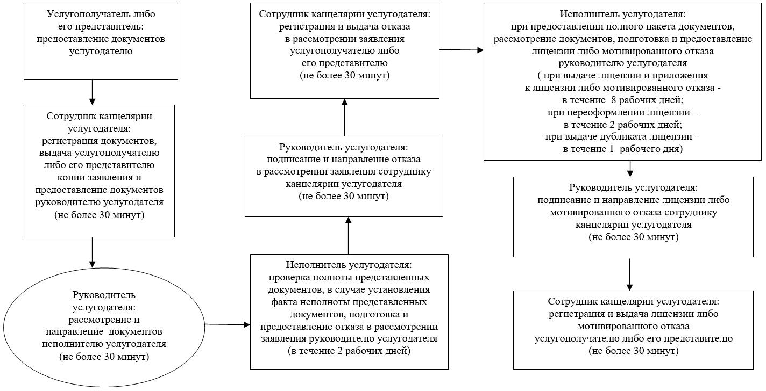

|  |  |
| --- | --- |
|  | Приложение 3 |
|  | к регламенту государственной услуги |
|  | "Выдача лицензии на оказание услуг по складской |
|  | деятельности с выпуском зерновых расписок" |

**Диаграмма функционального взаимодействия информационных систем, задействованных в оказании государственной услуги, в графической форме**

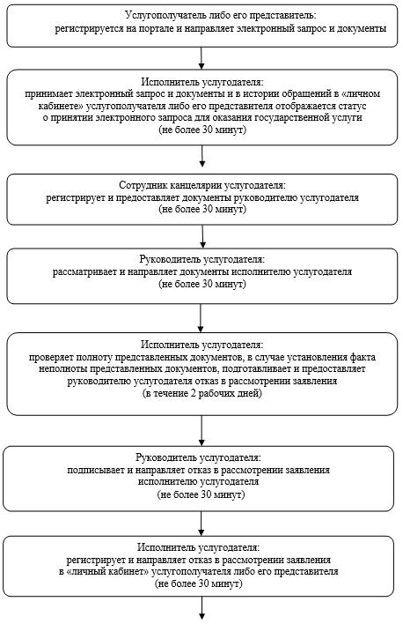

      продолжение диаграммы

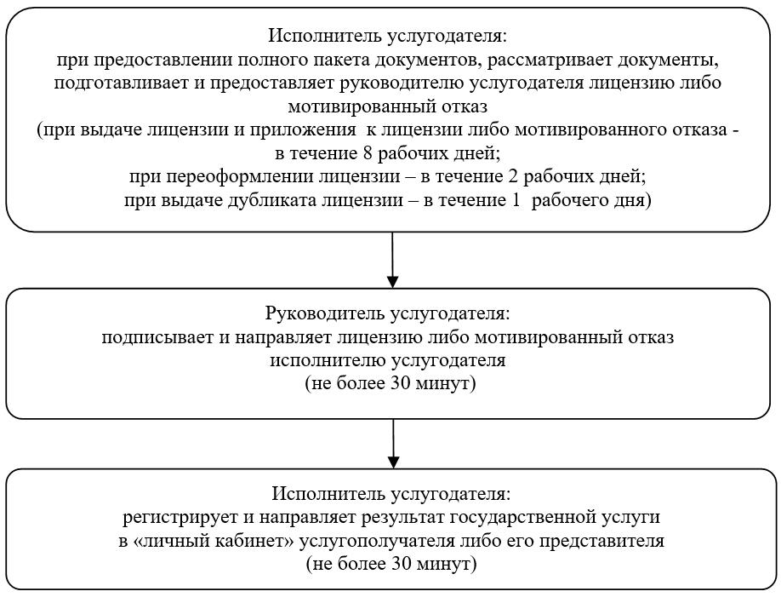

|  |  |
| --- | --- |
|  | Приложение 4 к регламенту государственной услуги |
|  | "Выдача лицензии на оказание услуг по складской |
|  | деятельности с выпуском зерновых расписок" |

**Справочник бизнес-процессов оказания государственной услуги**

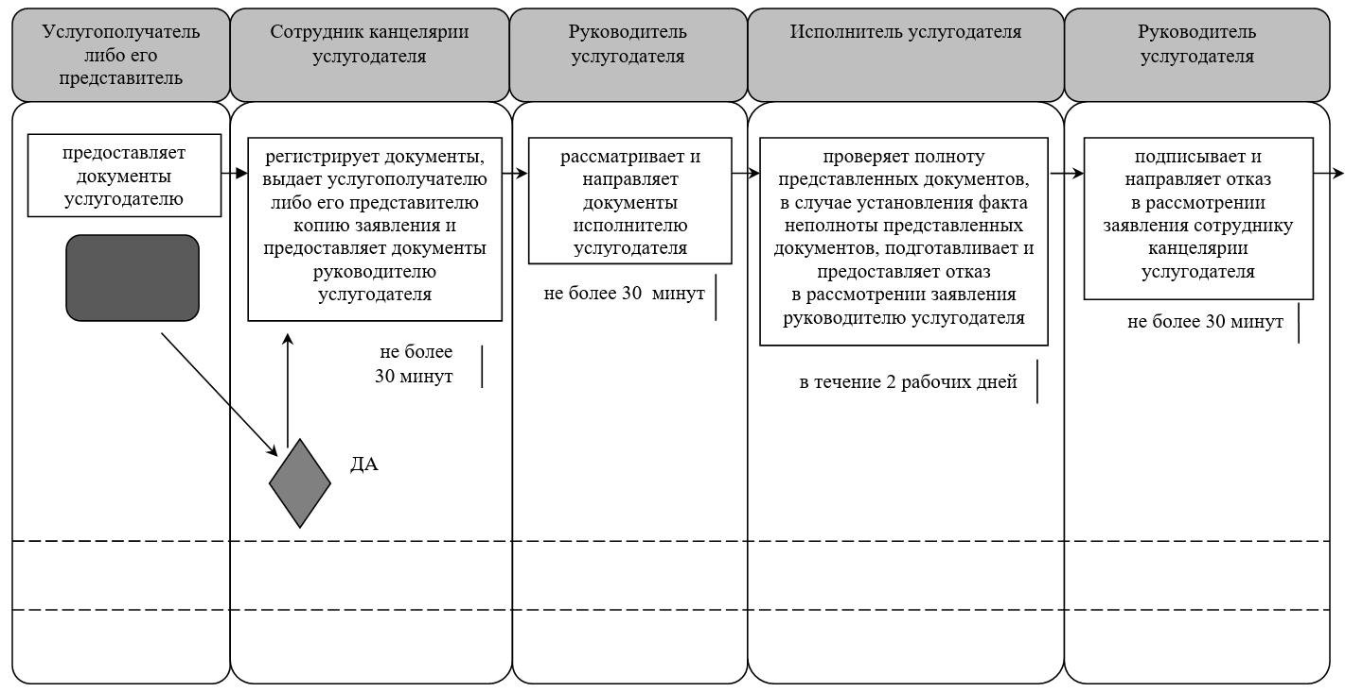

      продолжение таблицы

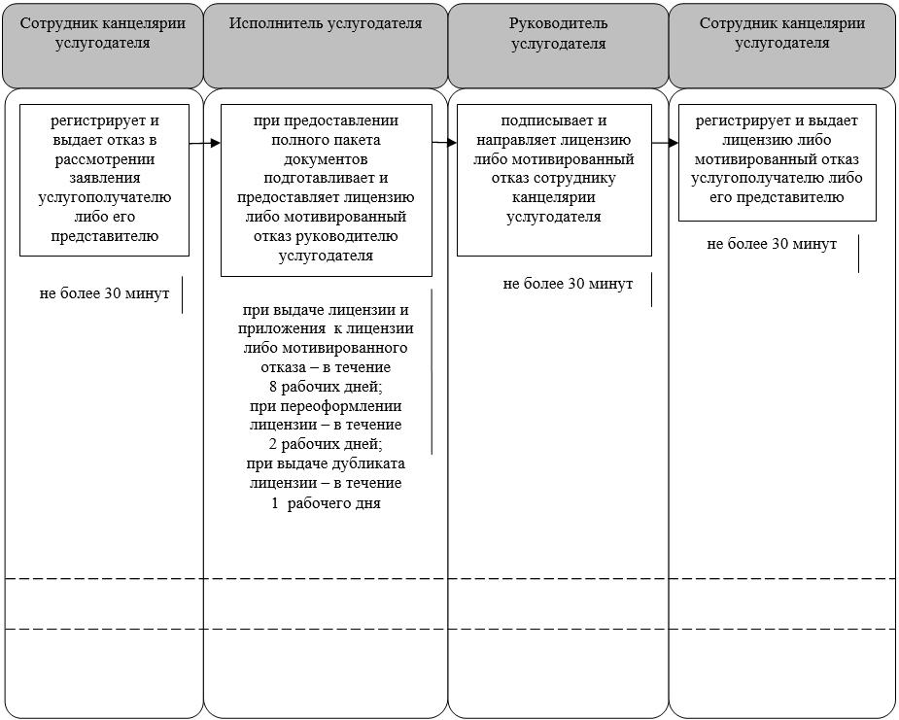

**Условные обозначения:**

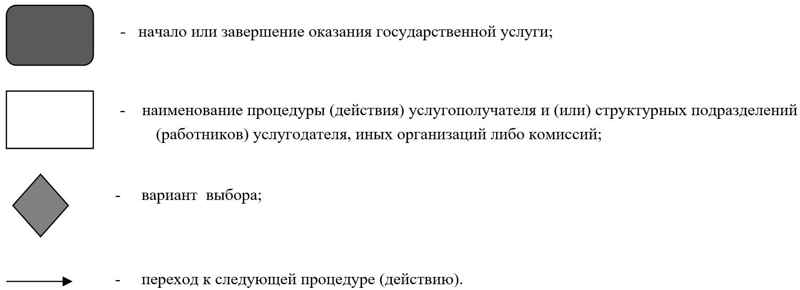

|  |  |
| --- | --- |
|  | Утвержден |
|  | постановлением акимата Кызылординской области |
|  | от " 29 " сентября 2015 года № 173 |

**Регламент государственной услуги "Аттестация производителей оригинальных, элитных семян, семян первой, второй и третьей репродукций и реализаторов семян"**

      Сноска. Регламент – в редакции постановления акимата Кызылординской области от 15.12.2017 № 983 (вводится в действие по истечении десяти календарных дней после дня первого официального опубликования).

**1. Общие положения**

      1. Наименование услугодателя: государственное учреждение "Управление сельского хозяйства Кызылординской области" (далее - услугодатель).

      Прием заявлений и выдача результатов оказания государственной услуги осуществляются через:

      1) канцелярию услугодателя;

      2) некоммерческое акционерное общество "Государственная корпорация "Правительство для граждан" (далее - Государственная корпорация);

      3) веб-портал "электронного правительства": www.e.gov.kz (далее - портал).

      2. Форма оказания государственной услуги - электронная (частично автоматизированная) или бумажная.

      3. Результат оказания государственной услуги - свидетельство об аттестации либо мотивированный ответ об отказе в оказании государственной услуги по основаниям, указанным в пункте 10-1 стандарта государственной услуги "Аттестация производителей оригинальных, элитных семян, семян первой, второй и третьей репродукций и реализаторов семян", утвержденного приказом Министра сельского хозяйства Республики Казахстан от 6 мая 2015 года за № 4-2/416 "Об утверждении стандартов государственных услуг в области семеноводства" (зарегистрирован в Реестре государственной регистрации нормативных правовых актов за номером 11777) (далее - стандарт).

      На портале результат оказания государственной услуги направляется в "личный кабинет" услугополучателя в форме электронного документа, подписанного электронной цифровой подписью (далее -ЭЦП) уполномоченного лица услугодателя.

      В случае обращения услугополучателя за результатом оказания государственной услуги на бумажном носителе, результат оказания государственной услуги оформляется в электронной форме, распечатывается и заверяется печатью и подписью уполномоченного лица услугодателя.

      4. Форма предоставления результата оказания государственной услуги - электронная.

**2. Описание порядка действий структурных подразделений (работников) услугодателя в процессе оказания государственной услуги**

      5. Основание для начала процедуры (действия) по оказанию государственной услуги: обращение услугополучателя (либо его представителя по доверенности) (далее - его представитель) к услугодателю либо в Государственную корпорацию с заявлением по форме согласно приложению 1 к стандарту и пакетом документов, согласно пункту 9 стандарта.

      6. Содержание каждой процедуры (действия), входящей в состав процесса оказания государственной услуги, длительность выполнения:

      1) услугополучатель либо его представитель предоставляет услугодателю документы согласно пункту 9 стандарта. Результат процедуры (действия): предоставление пакета документов;

      2) сотрудник канцелярии услугодателя регистрирует документы, выдает услугополучателю либо его представителю копию заявления с отметкой о регистрации в канцелярии услугодателя с указанием даты и времени приема пакета документов (далее – копия заявления) и предоставляет документы руководителю услугодателя (не более двадцати минут); Результат процедуры (действия): регистрация и предоставление документов руководителю услугодателя;

      3) руководитель услугодателя рассматривает документы и определяет ответственного исполнителя услугодателя (не более одного часа). Результат процедуры (действия): направление документов исполнителю услугодателя;

      4) исполнитель услугодателя проверяет полноту представленных документов, в случае установления факта неполноты представленных документов, подготавливает и обеспечивает выдачу услугодателю либо его представителю мотивированного отказа в дальнейшем рассмотрении заявления (далее – отказ в рассмотрении заявления), при предоставлении полного пакета документов предоставляет документы на рассмотрение аттестационной комиссии (в течение двух рабочих дней). Результат процедуры (действия): выдача отказа в рассмотрении заявления либо предоставление документов на рассмотрение аттестационной комиссии;

      5) аттестационная комиссия рассматривает документы, с выездом на место проводит обследование услугополучателя на предмет соответствия требованиям Правил аттестации производителей оригинальных и элитных семян, семян первой, второй и третьей репродукций, реализаторов семян, утвержденных приказом Министра сельского хозяйства Республики Казахстан от 27 марта 2015 года № 4-2/266 (далее - Правила) (в соответствии с видом деятельности, указанным услугополучателем в заявлении) (не более восьми рабочих дней). Результат процедуры (действия): проведение обследования услугополучателя на предмет соответствия требованиям Правил;

      6) аттестационная комиссия по результатам обследования услугополучателя составляет акт обследования на соответствие требованиям Правил (далее – акт обследования), второй экземпляр которого выдается услугополучателю (в течение одного рабочего дня). Результат процедуры (действия): составление акта обследования;

      7) аттестационная комиссия по итогам рассмотрения документов, представленных услугополучателем либо его представителем, а также акта обследования принимает решение о выдаче либо об отказе в выдаче свидетельства об аттестации и направляет протокол заседания аттестационной комиссии услугодателю (в течение двух рабочих дней). Результат процедуры (действия): направление протокола заседания комиссии услугодателю;

      8) исполнитель услугодателя на основании решения аттестационной комиссии о выдаче свидетельства об аттестации подготавливает проект постановления местного исполнительного органа и обеспечивает его утверждение, после утверждения постановления подготавливает свидетельство об аттестации либо мотивированный отказ в оказании государственной услуги с указанием причин отказа (далее – мотивированный отказ) и предоставляет руководителю услугодателя (в течение пяти рабочих дней). Результат процедуры (действия): предоставление свидетельства об аттестации либо мотивированного отказа руководителю услугодателя;

      9) руководитель услугодателя подписывает и направляет свидетельство об аттестации либо мотивированный отказ сотруднику канцелярии услугодателя (не более одного часа). Результат процедуры (действия): направление свидетельства об аттестации либо мотивированного отказа сотруднику канцелярии услугодателя;

      10) сотрудник канцелярии услугодателя регистрирует и выдает услугополучателю либо его представителю свидетельство об аттестации либо мотивированный отказ (не более двадцати минут). Результат процедуры (действия): выдача услугополучателю либо его представителю свидетельства об аттестации либо мотивированного отказа.

**3. Описание порядка взаимодействия структурных подразделений (работников) услугодателя и иных организаций в процессе оказания государственной услуги**

      7. Перечень структурных подразделений (работников) услугодателя и иных организаций, которые участвуют в процессе оказания государственной услуги:

      1) сотрудник канцелярии услугодателя;

      2) руководитель услугодателя;

      3) исполнитель услугодателя;

      4) работник Государственной корпорации;

      5) работник накопительного отдела Государственной корпорации;

      6) аттестационная комиссия.

      8. Подробное описание последовательности процедур (действий), взаимодействия структурных подразделений (работников) услугодателя в процессе оказания государственной услуги, а также описание порядка взаимодействия с Государственной корпорацией и с другими услугодателями в процессе оказания государственной услуги отражено в справочнике бизнес-процессов оказания государственной услуги согласно приложению к настоящему регламенту.

      Справочник бизнес-процессов оказания государственной услуги размещается на официальных интернет-ресурсах государственного учреждения "Управление сельского хозяйства Кызылординской области", акимата Кызылординской области, акиматов районов и города Кызылорды.

**4. Описание порядка взаимодействия с Государственной корпорацией и (или) иными услугодателями, а также порядка использования информационных систем в процессе оказания государственной услуги**

      9. Описание порядка обращения в Государственную корпорацию и (или) к иным услугодателям, длительность обработки запроса услугополучателя, а также описание процесса получения результата оказания государственной услуги через Государственную корпорацию, его длительность:

      1) услугополучатель либо его представитель предоставляет в Государственную корпорацию документы согласно пункту 9 стандарта;

      2) работник Государственной корпорации регистрирует документы и выдает услугополучателю либо его представителю расписку о приеме соответствующих документов либо в случае предоставления услугополучателем неполного пакета документов, согласно перечню, предусмотренному пунктом 9 стандарта, отказывает в приеме документов и выдает расписку об отказе в приеме документов согласно приложении 6 к стандарту (не более пятнадцати минут). Результат процедуры (действия): регистрация документов, выдача услугополучателю либо его представителю расписки о приеме документов либо об отказе в приеме документов;

      3) работник накопительного отдела Государственной корпорации направляет документы услугодателю (в течение одного рабочего дня, день приема документов не входит в срок оказания государственной услуги). Результат процедуры (действия): направление документов услугодателю;

      4) сотрудник канцелярии услугодателя регистрирует и предоставляет документы руководителю услугодателя (не более двадцати минут). Результат процедуры (действия): регистрация документов и предоставление руководителю услугодателя;

      5) после предоставления документов руководителю услугодателя, действия структурных подразделений (работников) услугодателя в процессе оказания государственной услуги, осуществляются в соответствии с подпунктами 3-9) пункта 6 настоящего регламента;

      6) сотрудник канцелярии услугодателя регистрирует и направляет отказ в рассмотрении заявления либо свидетельство об аттестации либо мотивированный отказ в Государственную корпорацию (в течение одного рабочего дня). Результат процедуры (действия): направление отказа в рассмотрении заявления либо свидетельства об аттестации либо мотивированного отказа в Государственную корпорацию;

      7) работник Государственной корпорации регистрирует и выдает отказ в рассмотрении заявления либо свидетельство об аттестации либо мотивированный отказ услугополучателю либо его представителю (не более двадцати минут). Результат процедуры (действия): выдача отказа в рассмотрении заявления либо свидетельства об аттестации либо мотивированного отказа услугополучателю либо его представителю.

      10. Описание порядка обращения и последовательности процедур (действий) услугодателя и услугополучателя при оказании услуги через портал:

      1) услугополучатель либо его представитель регистрируется на портале и направляет запрос в форме электронного документа (далее – электронный запрос), удостоверенного ЭЦП услугополучателя и документы согласно пункту 9 стандарта;

      2) исполнитель услугодателя принимает электронный запрос и документы, направляет в "личный кабинет" услугополучателя либо его представителя уведомление о принятии электронного запроса и документов с указанием даты и времени получения результата государственной услуги и предоставляет документы руководителю услугодателя (не более пятнадцати минут). Результат процедуры (действия): направление уведомления и предоставление документов руководителю услугодателя;

      3) после предоставления документов руководителю услугодателя, действия структурных подразделений (работников) услугодателя в процессе оказания государственной услуги осуществляются в соответствии с подпунктами 3-9) пункта 6 настоящего регламента;

      4) исполнитель услугодателя регистрирует и направляет результат оказания государственной услуги в "личный кабинет" услугополучателя либо его представителя (не более двадцати минут). Результат процедуры (действия): направление результата оказания государственной услуги в "личный кабинет" услугополучателя либо его представителя.

|  |  |
| --- | --- |
|  | Приложение к регламенту государственной услуги "Аттестация производителей оригинальных, элитных семян, семян первой, второй и третьей репродукций и реализаторов семян" |

**Справочник бизнес–процессов оказания государственной услуги**

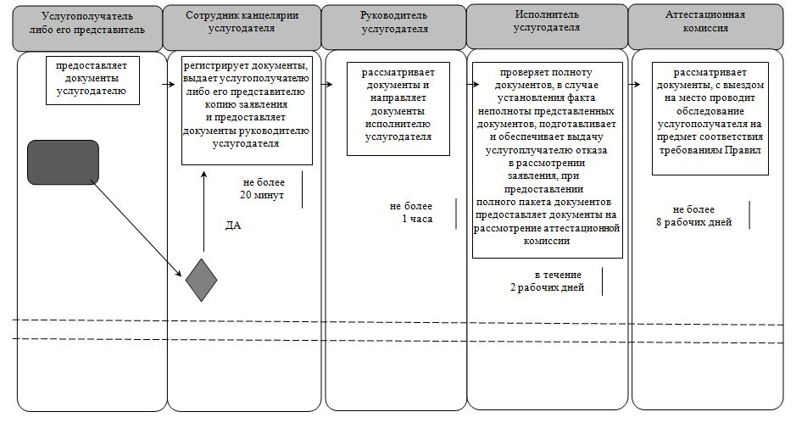

      продолжение таблицы

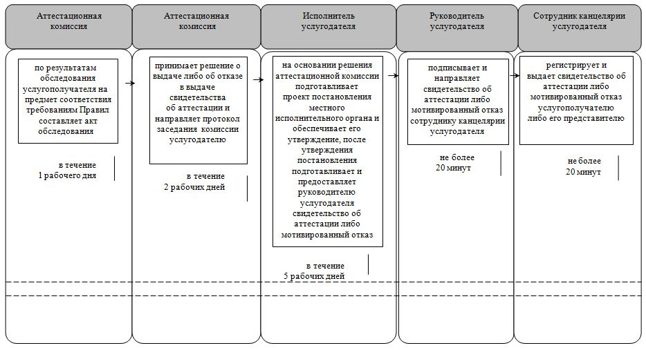

      При обращении услугополучателя либо его представителя в Государственную корпорацию

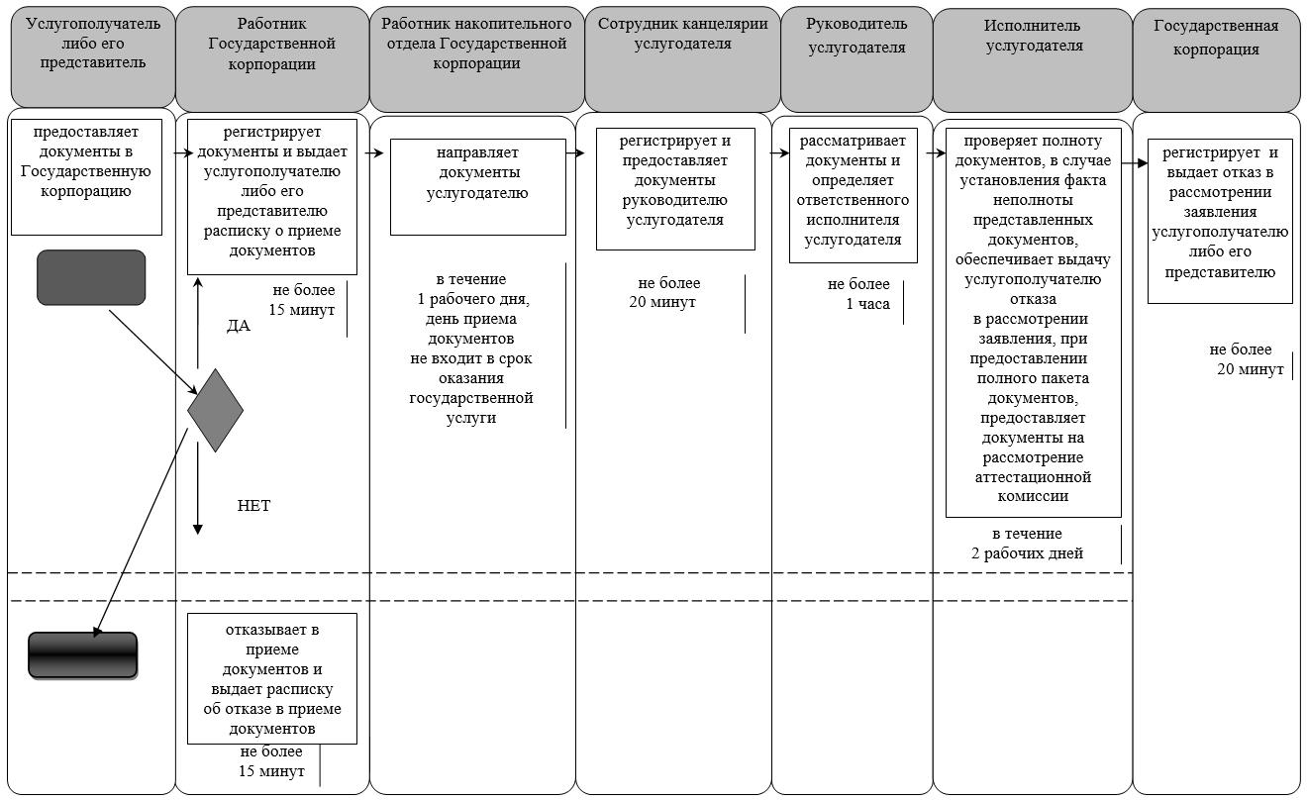

      продолжение таблицы

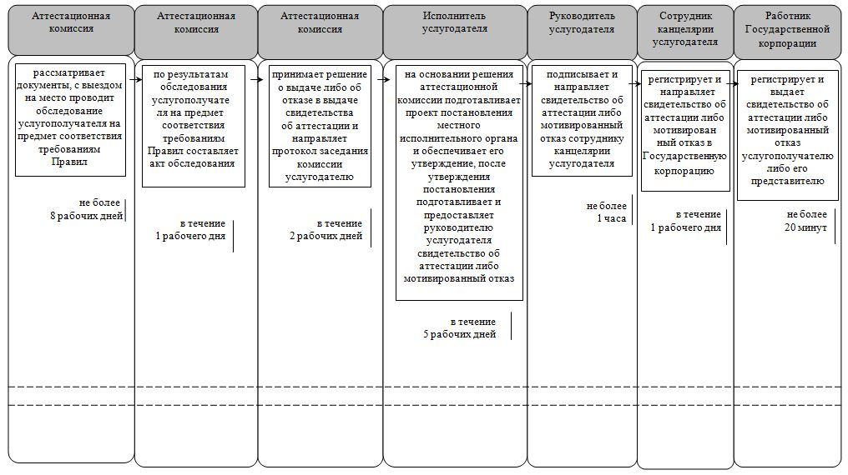

      Условные обозначения:

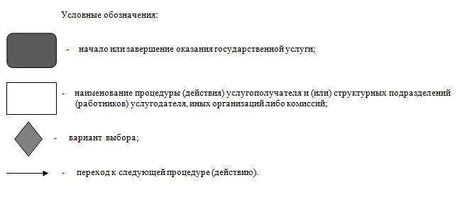

|  |  |
| --- | --- |
|  |  |
|  | Утвержден |
|  | постановлением акиматаКызылординской области |
|  | от "27" сентября 2015 года№173 |

**Регламент государственной услуги "Субсидирование развития семеноводства"**

      Сноска. Регламент – в редакции постановления акимата Кызылординской области от 20.11.2018 № 1267 (вводится в действие по истечении десяти календарных дней после дня первого официального опубликования).

**1. Общие положения**

      1. Наименование услугодателя: отделы сельского хозяйства районов и города областного значения (далее - услугодатель), государственное учреждение "Управление сельского хозяйства Кызылординской области" (далее - управление).

      Прием заявлений и выдача результатов оказания государственной услуги осуществляются через некоммерческое акционерное общество "Государственная корпорация "Правительство для граждан"" (далее - Государственная корпорация).

      2. Форма оказания государственной услуги - бумажная.

      3. Результат оказания государственной услуги – предоставление в территориальное подразделение казначейства реестра счетов к оплате для дальнейшего перечисления причитающихся субсидий на банковские счета услугополучателей либо мотивированный ответ об отказе в оказании государственной услуги (далее - мотивированный отказ) в случаях и по основаниям, предусмотренным пунктом 9-1 стандарта государственной услуги "Субсидирование развития семеноводства", утвержденного приказом Министра сельского хозяйства Республики Казахстан от 6 мая 2015 года № 4-2/419 "Об утверждении стандарта государственной услуги "Субсидирование развития семеноводства" (зарегистрирован в Реестре государственной регистрации нормативных правовых актов за номером 11455) (далее - стандарт).

      Государственная корпорация направляет услугополучателю уведомление на бумажном носителе с решением о назначении/не назначении субсидии, подписанное уполномоченным лицом услугодателя, по формам, согласно приложениям 1 и 2 к стандарту (далее - уведомление).

      Форма предоставления результата оказания государственной услуги - бумажная.

**2. Описание порядка взаимодействия структурных подразделений (работников) услугодателя с Государственной корпорацией в процессе оказания государственной услуги**

      4. Основание для начала процедуры (действия) по оказанию государственной услуги: обращение услугополучателя либо его представителя по доверенности (далее – его представитель) в Государственную корпорацию с пакетом документов согласно пункту 9 стандарта.

      5. Содержание каждой процедуры (действия), входящей в состав процесса оказания государственной услуги, длительность выполнения:

      1) услугополучатель либо его представитель предоставляет в Государственную корпорацию документы согласно пункту 9 стандарта. Результат процедуры (действия): предоставление пакета документов;

      2) работник Государственной корпорации регистрирует документы и выдает услугополучателю либо его представителю расписку о приеме соответствующих документов либо в случае предоставления услугополучателем (либо его представителем) неполного пакета документов, согласно перечню, предусмотренному пунктом 9 стандарта и (или) документов с истекшим сроком действия, отказывает в приеме документов и выдает расписку об отказе в приеме документов по форме, согласно приложению 12 к стандарту (не более двадцати минут);

      работник Государственной корпорации получает согласие услугополучателя на использование сведений, составляющих охраняемую законом тайну, содержащихся в информационных системах, при оказании государственных услуг, если иное не предусмотрено законодательством Республики Казахстан;

      3) работник накопительного отдела Государственной корпорации направляет документы услугодателю (в течение одного рабочего дня, день приема документов не входит в срок оказания государственной услуги). Результат процедуры (действия): направление документов услугодателю;

      4) сотрудник канцелярии услугодателя регистрирует и предоставляет документы руководителю услугодателя (не более пятнадцати минут). Результат процедуры (действия): предоставление документов руководителю услугодателя;

      5) руководитель услугодателя рассматривает и определяет ответственного исполнителя услугодателя (не более тридцати минут). Результат процедуры (действия): направление документов исполнителю услугодателя;

      6) исполнитель услугодателя проверяет документы на соответствие условиям, указанным в пунктах 5, 6, 7, 8, 9, 10, 11 и 12 Правил субсидирования развития семеноводства, утвержденных приказом Министра сельского хозяйства Республики Казахстан от 12 декабря 2014 года за № 4-2/664 "Об утверждении Правил субсидирования развития семеноводства" (зарегистрирован в Реестре государственной регистрации нормативных правовых актов за номером 10190) (далее – Правила) (в течение трех рабочих дней). Результат процедуры (действия): проверка документов на соответствие условиям Правил;

      в случае положительного решения в предоставлении субсидии исполнитель услугодателя включает услугополучателя в список одобренных заявок об оплате причитающихся субсидий (далее – список одобренных заявок), в случае отрицательного решения либо в случаях и по основаниям, предусмотренным пунктом 9-1 стандарта (далее - в случае отрицательного решения), подготавливает мотивированный отказ.

      При этом исполнитель услугодателя составляет и обеспечивает направление в управление списка одобренных заявок либо уведомления о назначении/не назначении (далее – уведомление) в Государственную корпорацию (в течение двух рабочих дней). Результат процедуры (действия): направление списка услугополучателей в управление либо уведомления в Государственную корпорацию;

      7) управление после поступления списка одобренных заявок предоставляет в территориальное подразделение казначейства (далее - казначейство) реестр счетов к оплате и (или) счет к оплате (далее - счет к оплате) (в течение трех рабочих дней). Результат процедуры (действия): направление реестра счетов к оплате в казначейство;

      8) работник Государственной корпорации регистрирует и выдает услугополучателю либо его представителю уведомление (не более двадцати минут). Результат процедуры (действия): выдача уведомления услугополучателю либо его представителю.

**3. Описание порядка взаимодействия структурных подразделений (работников) услугодателя и иных организаций в процессе оказания государственной услуги**

      6. Перечень структурных подразделений (работников) услугодателя и иных организаций, которые участвуют в процессе оказания государственной услуги:

      1) работник Государственной корпорации;

      2) работник накопительного отдела Государственной корпорации;

      3) сотрудник канцелярии услугодателя;

      4) руководитель услугодателя;

      5) управление.

      7. Подробное описание последовательности процедур (действий), взаимодействия структурных подразделений (работников) услугодателя в процессе оказания государственной услуги, а также описание порядка взаимодействия с Государственной корпорацией и с другими услугодателями в процессе оказания государственной услуги отражено в справочнике бизнес-процессов оказания государственной услуги согласно приложению к настоящему регламенту.

      Справочник бизнес-процессов оказания государственной услуги размещается на официальных интернет-ресурсах государственного учреждения "Управление сельского хозяйства Кызылординской области", акимата Кызылординской области, акиматов районов и города Кызылорды.

|  |  |
| --- | --- |
|  | Приложение к регламенту государственной услуги "Субсидирование развития семеноводства" |

**Справочник бизнес-процессов оказания государственной услуги**

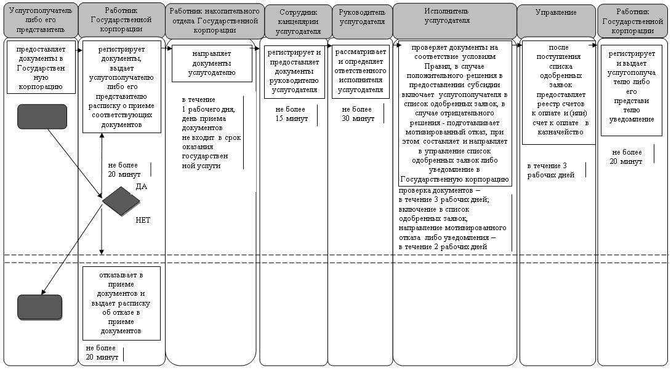

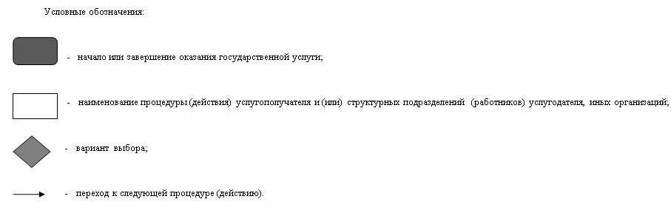

© 2012. РГП на ПХВ «Институт законодательства и правовой информации Республики Казахстан» Министерства юстиции Республики Казахстан